
Администрация Коксовского сельского поселения

Проект бюджета Коксовского сельского поселения Белокалитвинского района
на 2018 год и плановый период 2019-2020 гг
Формирование проекта бюджета Коксовского сельского поселения Белокалитвинского района на 2018 год и на плановый период 2019 и 2020 годов осуществлено на основе:
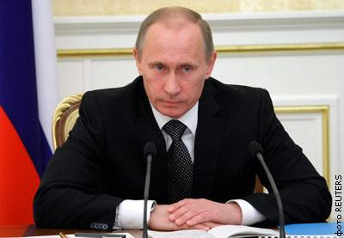
Прогноза социально-экономического развития Ростовской области
Бюджетного послания Президента РФ «О бюджетной политике в 2018-2020 годах»


Основных направлений бюджетной и налоговой политики Коксовского сельского поселения на 2018-2020 годы, постановление Администрации Коксовского
от 25.10.2017 №136
Основные принципы формирования бюджета на 2018 год
Проведение эффективной бюджетной политики
Формирование устойчивой собственной доходной базы и создание стимулов по ее наращиванию
Обеспечение сбалансированности бюджета
Обеспечение внешней долговой политики
Программно-целевой метод бюджетного планирования
Обеспечение в полном объеме социальных обязательств
Основные параметры проекта бюджета Коксовского сельского поселения Белокалитвинского района на 2018 год
(тыс. рублей)
 | 2016 | 2017 | 2018
I.Доходы | 155635,7 | 15531,9 | 59919,9
из них:
Налоговые и неналоговые доходы | 4494,3 | 3630,9 | 3958,2
Безвозмездные поступления | 151141,1 | 11901,0 | 55961,7
II.Расходы, всего | 155635,7 | 15531,9 | 59919,9
III.Дефицит (-), профицит (+) | 0,0 | 0,0 | 0,0
VI.Источники финансирования дефицита | 0,0 | 0,0 | 0,0

Динамика доходов бюджета Коксовского сельского
поселения Белокалитвинского района

Структура собственных доходов бюджета Коксовского сельского поселения Белокалитвинского района в 2018 году 3958,2 тыс.руб.
Динамика поступления налога на доходы физических лиц в части местного бюджета (тыс.руб.)

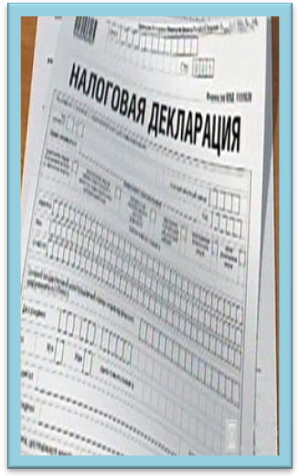

Безвозмездные поступления в бюджете Коксовского сельского поселения Белокалитвинского района
тыс.руб.


Динамика расходов бюджета Коксовского сельского поселения Белокалитвинского района в 2016-2018 годах тыс. руб.

Новации в расходах бюджета Коксовского сельского поселения Белокалитвинского района на 2018 год
Поэтапное до 2018 года повышение заработной платы работников бюджетного учреждения в рамках реализации Указов Президента России от 7 мая и 1июня 2012 года.

Расходы на оплату коммунальных услуг по бюджетному учреждению и органам местного самоуправления рассчитаны в соответствии с лимитами потребления ТЭР

Расходы бюджета Коксовского сельского поселения Белокалитвинского района в 2018 году
59919,9 тыс. рублей

Динамика расходов бюджета Коксовского сельского поселения Белокалитвинского района на культуру


Культура и кинематография
Расходы на финансовое обеспечение выполнения муниципального задания муниципальным бюджетным учреждением культуры в:
2016 году – 3462,4 тыс. руб.;
2017 году – 6093,0 тыс. руб.;
2018 году – 4849,8 тыс. руб.;

Общий объем по отрасли «КУЛЬТУРА»:
2016 год – 5555,5 тыс. руб.;
2017 год – 6295,1 тыс. руб.;
2018 год – 5496,3 тыс. руб.;

Расходы бюджета Коксовского сельского поселения Белокалитвинского района на реализацию муниципальных программ
Тыс. рублей
Объемы межбюджетных трансфертов, перечисляемых из местного бюджета бюджету Белокалитвинского района на финансирование расходов, связанных с передачей осуществления части полномочий органов местного самоуправления Коксовского сельского поселения органам местного самоуправления Белокалитвинского района
Наименование передаваемого полномочия | 2016  год | 2017 год | 2018 год
Расходы в области культуры | 1013,8 | 32,1 | 31,7
Расходы по содержанию и организации деятельности АСФ на территории поселения | 468,2 | 0,0 | 0,0
Расходы по организации исполнительно-распорядительных функций в области архитектуры и градостроительства | 42,2 | 27,7 | 27,6
Расходы по организации исполнительно-распорядительных функций по обеспечению малоимущих граждан, проживающих в поселении и нуждающихся в улучшении жилищных условий, жилыми помещениями в соответствии с жилищным законодательством | 234,0 | 113,9 | 113,5
Расходы по организации исполнительно-распорядительных функций в сфере жилищно - коммунального хозяйства и оплате его услуг, уполномоченного производить расчет адресной социальной выплаты и устанавливать наличие оснований на ее получение | 31,5 | 0,0 | 0,0
Расходы по осуществлению внешнего финансового контроля | 0,0 | 38,0 | 40,8
Расходы по осуществлению муниципального жилищного контроля | 9,8 | 0,0 | 0,0
ИТОГО | 1799,5 | 211,7 | 213,6

